মুক্তকথা: শনিবার ১৬ই জুলাই ২০১৬::
বাংলা ট্রিবিউনের বরাত দিয়ে আনন্দবাজার এ খবরটি দিয়েছে। শিরোনামের নিচে আবার সংবাদ সংস্থা লিখা। সে যাই হোক খবরটি খুবই পড়ার মত। ফেইচবুক কথোপকথন। আনন্দবাজারের লিখায়, এসব ফেইচবুক বন্ধ করে দেয়ার একটি অস্পষ্ট ইংগিত আছে বলে আমার মনে হয়েছে। তবে আমরা মনে করি ভিন্নভাবে। আমাদের ধারণা এদের বলতে দেয়া একদিকে জারি থাকা ভাল। এতে সরকার ও সাধারণ মানুষ উভয়ের কাছেই পরিষ্কার হয়ে যাবে এবং বুঝে নিতে পারবেন কে কি করছেন কিংবা বলছেন। এদের নজরে রাখা দরকার। এতটুকুই যথেষ্ট। বন্ধ করে দেয়ার চেষ্টা করলে আবার কথা উঠতেই পারে। এভাবে কত ফেইচবুক বন্ধ করা হবে? পড়ে হয়তো দেখা যাবে পুরো ফেইচবুকই বন্ধ করতে হচ্ছে। অহেতুক ঝুঁকি নয়কি? ইদানিং বিভিন্ন দেশের মন্ত্রী প্রেসিডেন্টগনও ফেইচবুক-টুইটার ব্যবহার করছেন। এইতো আজকেই তুরস্কের প্রেসিডেন্ট এরদোগান তার টুইটারে তুরস্কের সামরিক ক্যু নিয়ে কথা বলেছেন।

ওরা কাফের, হত্যা করাই যাবে! দেখুন ফেইচবুকে জঙ্গির সঙ্গে কথোপকথন!

সংবাদ সংস্থা
১৫ জুলাই, ২০১৬, ১৩:১৫:১৭
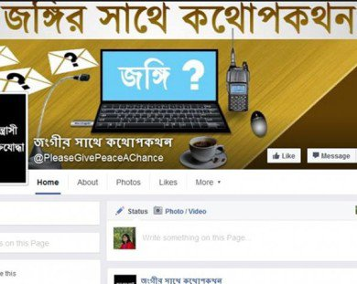

সোশ্যাল মিডিয়ায় এখনও অত্যন্ত সক্রিয় বাংলাদেশের সন্ত্রাসবাদীরা। ছবি সৌজন্যে: বাংলা ট্রিবিউন।
পর পর আক্রান্ত ঢাকা এবং কিশোরগঞ্জ। বাংলাদেশে শুরু হয়েছে তুমুল ধরপাকড়। সন্ত্রাসবাদ শিকড় থেকে নির্মূল করা হবে, ঘোষণা বাংলাদেশের প্রধানমন্ত্রী শেখ হাসিনার। কট্টরবাদ এবং সন্ত্রাসের সমর্থনে প্রচার রুখতে জাকির নাইকের পিস টিভি নিষিদ্ধ ঘোষিত হয়েছে বাংলাদেশে। কিন্তু তাতে কি থামানো গিয়েছে সন্ত্রাসবাদের সম্প্রচার? ইলেকট্রনিক মিডিয়ার উপর হাসিনা রাশ টানছেন ঠিকই। কিন্তু সোশ্যাল মিডিয়ার কী হবে? সোশ্যাল মিডিয়াকে ব্যবহার করে বাংলাদেশে অবাধে চলছে সন্ত্রাসবাদের পক্ষে প্রচার।
এই ফেসবুক পেজটি দেখুন:
সন্ত্রাসবাদের হয়ে প্রচার চালাতে বাংলাদেশে এই রকম অনেকগুলি ফেসবুক পেজ এখন সক্রিয়। এই সব পেজ এখনও নিয়মিত আপডেট হচ্ছে। রোজ কট্টরবাদের সপক্ষে নতুন নতুন পোস্ট হচ্ছে, জঙ্গিদের সমর্থনে খোলাখুলি আলোচনাও চলছে। বিভিন্ন ঐতিহাসিক চরিত্রকে ‘জঙ্গি’ হিসেবে পরিচয় দিয়ে সন্ত্রাসবাদের গৌরব বৃদ্ধির চেষ্টা চালাচ্ছে এই সব ফেসবুক পেজ। ‘জঙ্গির সাথে কথোপকথন’ নামের পেজটিতে ইতিহাস প্রসিদ্ধ জঙ্গিদের যে তালিকা প্রকাশ করা হয়েছে, তা এক বার দেখে নিন:
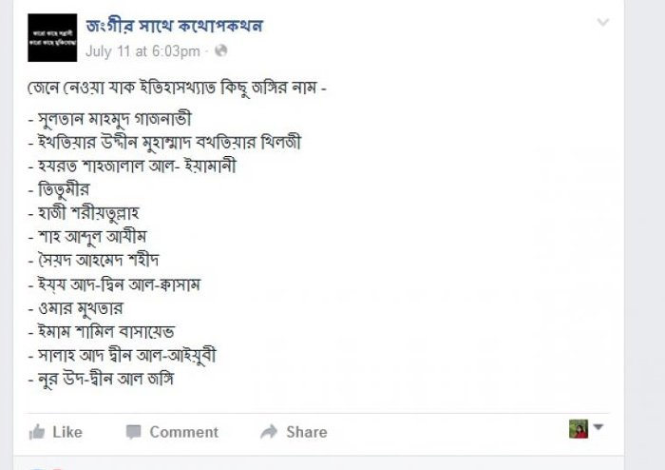
ঢাকার গুলশন এবং কিশোরগঞ্জের শোলাকিয়ায় জঙ্গি হামলার পর একটা প্রশ্নকে ঘিরে তোলপাড় চলছে বাংলাদেশে। সচ্ছল অথবা ধনী পরিবারের উচ্চশিক্ষিত তরুণরা কেন সন্ত্রাসবাদে আকৃষ্ট হচ্ছে? জঙ্গি কার্যকলাপের পক্ষে সক্রিয় একটি ফেসবুক পেজ এই প্রশ্নের জবাব দিয়েছে। সেখানে লেখা হয়েছে: জঙ্গিদের ইতিহাস ঘাঁটলে আপনারা দেখবেন, উচ্চশিক্ষিত এবং ধনী-সম্ভ্রান্ত পরিবারের ছেলেরাই অধিক হারে জঙ্গি হয়। এটা নতুন কোনও ট্রেন্ড নয়। শায়খ ওসামার পরিবার পুরো আরবের সবচেয়ে ধনী পরিবারগুলির অন্যতম।
‘জঙ্গির সাথে কথোপকথন’ নামের ফেসবুক পেজটিতে আবার ঢাকার গুলশনে বিদেশিদের হত্যা করার পক্ষে যুক্তিও দেওয়া হয়েছে। গুলশনের জঘন্য হামলা নিয়ে এক ব্যক্তি প্রশ্ন তুলেছিলেন ওই ফেসবুক পেজে। তাঁর সঙ্গে ফেসবুক পেজটির নিয়ন্ত্রকের (অ্যাডমিন) কী ধরনের কথোপকথন হয়েছে দেখে নিন:
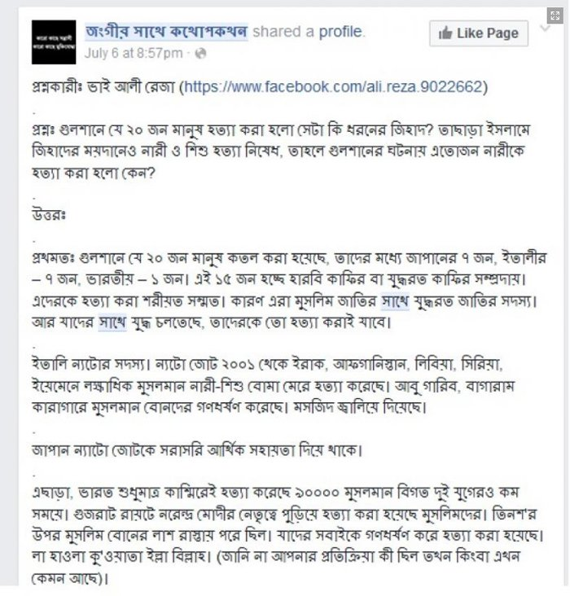
ফেসবুক পেজটির পরিচিতি দিতে গিয়ে বলা হয়েছে: আমাদের ব্যাপারে আপনাদের অনেক কৌতুহল। আমরা কী চাই, কেন চাই, কী ভাবে চাই, কী ভাবে আমরা এই পথে এসেছি, কে আমাদের উৎসাহিত করলেন, আমাদের মানসিকতা কেমন, পৃথিবীকে আমরা কী চোখে দেখি, আইএস এবং আল কায়েদার মতাদর্শগত পার্থক্য কী কী? আরও কত কিছু। আমাদের ব্যাপারে আপনাদের বিভিন্ন ধরনের যুক্তিসঙ্গত প্রশ্নের উত্তর দেওয়ার জন্য আমাদের এই পেজ। সাংবাদিকদের জন্য এটি একটি তথ্যভাণ্ডার। আপনারা সরাসরি একজন জঙ্গির ইন্টারভিউ নেওয়ার সুযোগ পাচ্ছেন ইনশাআল্লাহ। সমাজবিজ্ঞানীদের জন্য এটি গবেষণার একটি গুরুত্বপূর্ণ ক্ষেত্র।
অনেকেই নিছক কৌতূহল থেকে এই সব ফেসবুক পেজে ঢুকছেন। সেগুলির সঙ্গে যুক্ত হচ্ছেন। বিরক্ত হয়ে অনেকে সে সব পেজ ছেড়ে বেরিয়ে আসছেন। কিন্তু কট্টরবাদী মতামত আর উগ্র ধর্মীয় আবেগের কথা রোজ শুনতে শুনতে অনেকে বিভ্রান্তও হচ্ছেন। ঝুঁকে পড়ছেন সন্ত্রাসবাদের দিকে।
সোশ্যাল মিডিয়ায় জঙ্গিদের এই অবাধ গতিবিধি কিন্তু অশনি সঙ্কেত। বলছে ওয়াকিবহাল মহল। শেখ হাসিনার সরকার সোশ্যাল মিডিয়ায় এই জঙ্গি গতিবিধির উপর এখন থেকেই নজর না রাখলে, বিপদ ঘনাতে পারে ফের।(আনন্দবাজার থেকে সংগৃহিত)

